田桂玉，女，讲师。负责汽车党建及教学等工作；承担汽车检测与维修专业的《汽车电器与电子设备》、《CAD》课程的实验教学和理论等教学工作。完成课题1个，参与在研教育教学研究课题2个。发表科技论文2篇：正式出版教材2本：主编1本，参编1本。
张信祥，男，技师，双师型讲师，现任汽车机电系副主任，承担汽车检测与维修专业的《汽车保养》、《汽车构造》、《汽车发动机原理》、《汽车CAD技术》等课程的教学。完成课题2个，参与在研教育教学研究课题2个。发表科技论文3篇：正式出版教材3本：主编1本，参编1本。
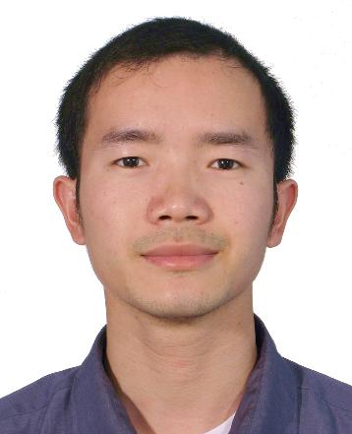简文渊，男，技师，双师型讲师，现负责汽车机电系教学工作，承担汽车检测与维修专业的《汽车故障诊断》、《汽车构造》、《汽车新技术》、《汽车概论》等课程的教学。完成课题2个，参与在研教育教学研究课题2个。发表科技论文2篇：正式出版教材2本：主编1本，参编1本。

